Fun識香港工作紙
福德古廟
Ancient Fok Tak Temple

姓名：_____________________
班別：_____________________
日期：_____________________

- 配對題：試將下列吻合的圖像和文字配對起來。
Multiple Choice: Choose the correct answers and put them in the boxes below.

超渡 ‧ ‧


籌辦 ‧ ‧

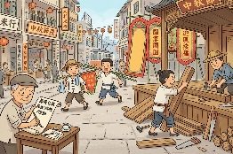
導火線 ‧ ‧


駐紮 ‧ ‧

- 習字題：試依照筆順，並跟隨字樣練習生字。
Practice writing: Try to write the Chinese characters according to the stroke order and the characters shown.
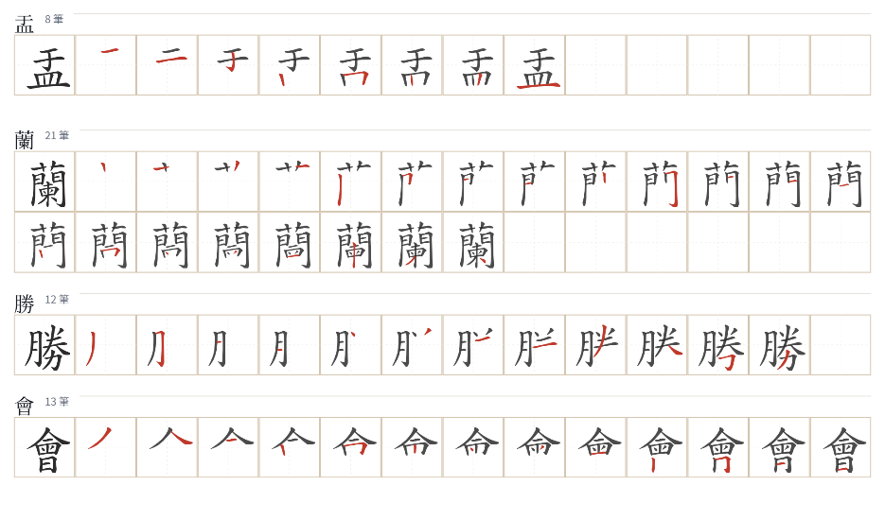
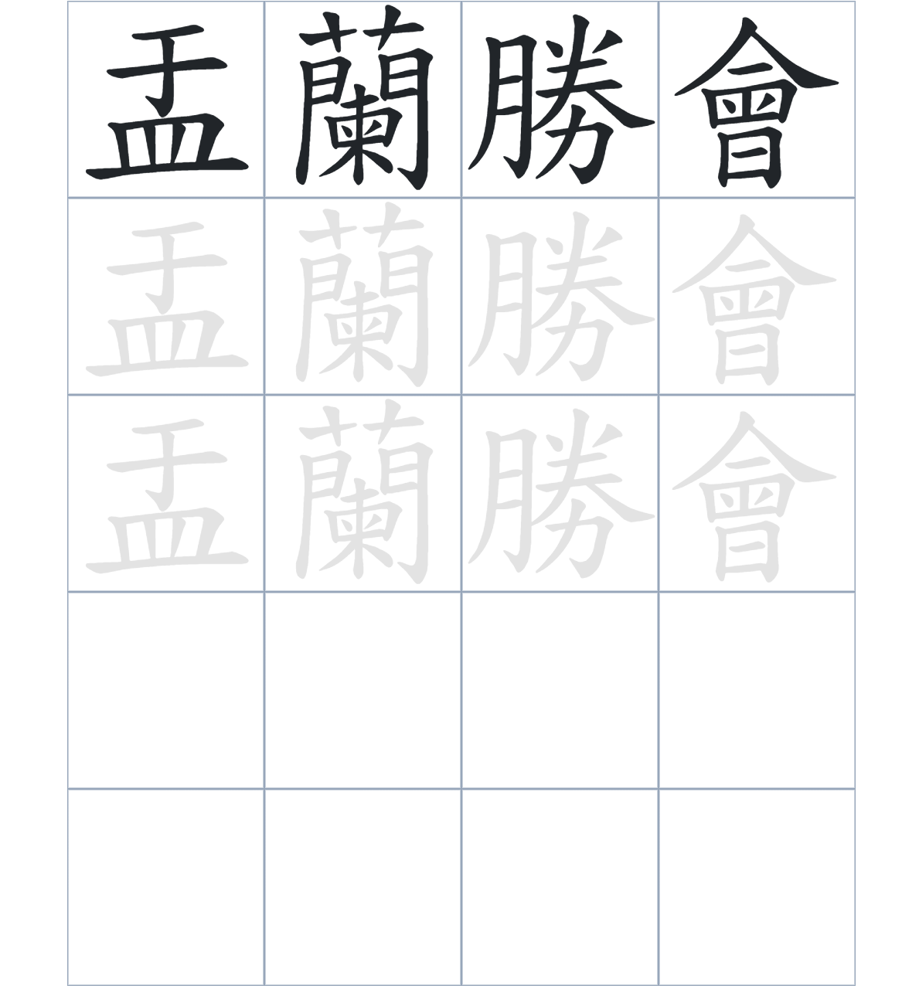

試根據文章內容，回答下列部分：
- 填充題：試在各題留空部分填上正確答案。
Fill in the blanks: Fill in the blanks with the correct answers.

當時尖沙咀有許多苦力____________，他們為了祈求工作____________，便設壇____________土地神，這就是福德古廟的由來。每年居民還會舉辦____________， ____________不幸身亡的同鄉。這座由潮州人管理的古廟，見證了尖沙咀華人社區的變遷。

- 短問答：試以自己的文字，以完整句子回答下列的題目。
Short Questions: Give short answers to the following questions.
問題1.
根據課文，福德古廟最初是由哪一群人興建的？
_______________________________________________________________________________________
_______________________________________________________________________________________

問題2.
福德古廟與中國近代史上的哪一宗事件有關？
_______________________________________________________________________________________
_______________________________________________________________________________________

問題3.
現在福德古廟由哪一個族群的人管理？
_______________________________________________________________________________________
_______________________________________________________________________________________
- 選擇題：選取適當的答案，將其英文字母代號填入空格內。
Multiple Choice: Choose the correct answers and put them in the boxes below.

問題1.
根據句意，為括號位置選出適當的詞語。
「苦力們（ ）在碼頭附近辛苦工作，（ ）會在古廟舉辦活動來追思同鄉。」
A. 只要……才 B. 不但……還
C. 雖然……但是 D. 與其……不如 □

- 造句題：嘗試根據提供的句式造句。
Make a sentence: Try to write a sentence by using the provided sentence structure and information.

問題1.
請用「因爲……，所以……」的句式，說明為何這座古廟被稱為「尖沙咀土地廟」。
_______________________________________________________________________________________
_______________________________________________________________________________________

問題2.
請用「雖然……，但是……」的句式，對比尖沙咀大部分地區的居住人群（洋人/軍人）與古廟的華人身分。
_______________________________________________________________________________________
_______________________________________________________________________________________

問題3.
請用「不但……，還……」的句式，描述在福德古廟進行的活動。
_______________________________________________________________________________________
_______________________________________________________________________________________
- 短文寫作：試寫一段簡短的導遊詞，向遊客介紹「福德古廟」。 （約40字）
Short Writing: Write a tour guide to introduce the “Ancient Fok Tak Temple” to tourists. (Approximately 40 words)
_______________________________________________________________________________________
_______________________________________________________________________________________
_______________________________________________________________________________________
_______________________________________________________________________________________
_______________________________________________________________________________________
_______________________________________________________________________________________

參考答案：

配對題：試將下列吻合的圖像和文字配對起來。
Multiple Choice: Choose the correct answers and put them in the boxes below.
超渡 ‧ ‧

籌辦 ‧ ‧

導火線 ‧ ‧

駐紮 ‧ ‧

填充題：試在各題留空部分填上正確答案。
Fill in the blanks: Fill in the blanks with the correct answers.

當時尖沙咀有許多苦力聚居，他們為了祈求工作平安，便設壇供奉土地神，這就是福德古廟的由來。每年居民還會舉辦盂蘭勝會， 超渡不幸身亡的同鄉。這座由潮州人管理的古廟，見證了尖沙咀華人社區的變遷。
短問答：試以自己的文字，以完整句子回答下列的題目。
Short Questions: Give short answers to the following questions.
問題1.
根據課文，福德古廟最初是由哪一群人興建的？
福德古廟最初是由一批苦力興建的。_______________________________________________________
_______________________________________________________________________________________

問題2.
福德古廟與中國近代史上的哪一宗事件有關？
它與中國近代史上的「林維喜事件」有關。_________________________________________________
_______________________________________________________________________________________

問題3.
現在福德古廟由哪一個族群的人管理？
福德古廟目前由潮州人管理。_____________________________________________________________
_______________________________________________________________________________________

選擇題：選取適當的答案，將其英文字母代號填入空格內。
Multiple Choice: Choose the correct answers and put them in the boxes below.

問題1.
根據句意，為括號位置選出適當的詞語。
「苦力們（ ）在碼頭附近辛苦工作，（ ）會在古廟舉辦活動來追思同鄉。」
A. 只要……才 B. 不但……還
C. 雖然……但是 D. 與其……不如 B

造句題：嘗試根據提供的句式造句。
Make a sentence: Try to write a sentence by using the provided sentence structure and information.

問題1.
請用「因爲……，所以……」的句式，說明為何這座古廟被稱為「尖沙咀土地廟」。
因為苦力們在廟裡設壇供奉土地神，所以這座廟被大家俗稱為「尖沙咀土地廟」。_______________
_______________________________________________________________________________________

問題2.
請用「雖然……，但是……」的句式，對比尖沙咀大部分地區的居住人群（洋人/軍人）與古廟的華人身分。
雖然早期尖沙咀主要是洋人和軍人的居住區，但是住在這裏的苦力們依然在這裡建立了自己的信仰中心。_________________________________________________________________________________

問題3.
請用「不但……，還……」的句式，描述在福德古廟進行的活動。
福德古廟不但供奉着土地，還會籌辦盂蘭勝會，超渡意外身亡的同胞。_________________________
_______________________________________________________________________________________

